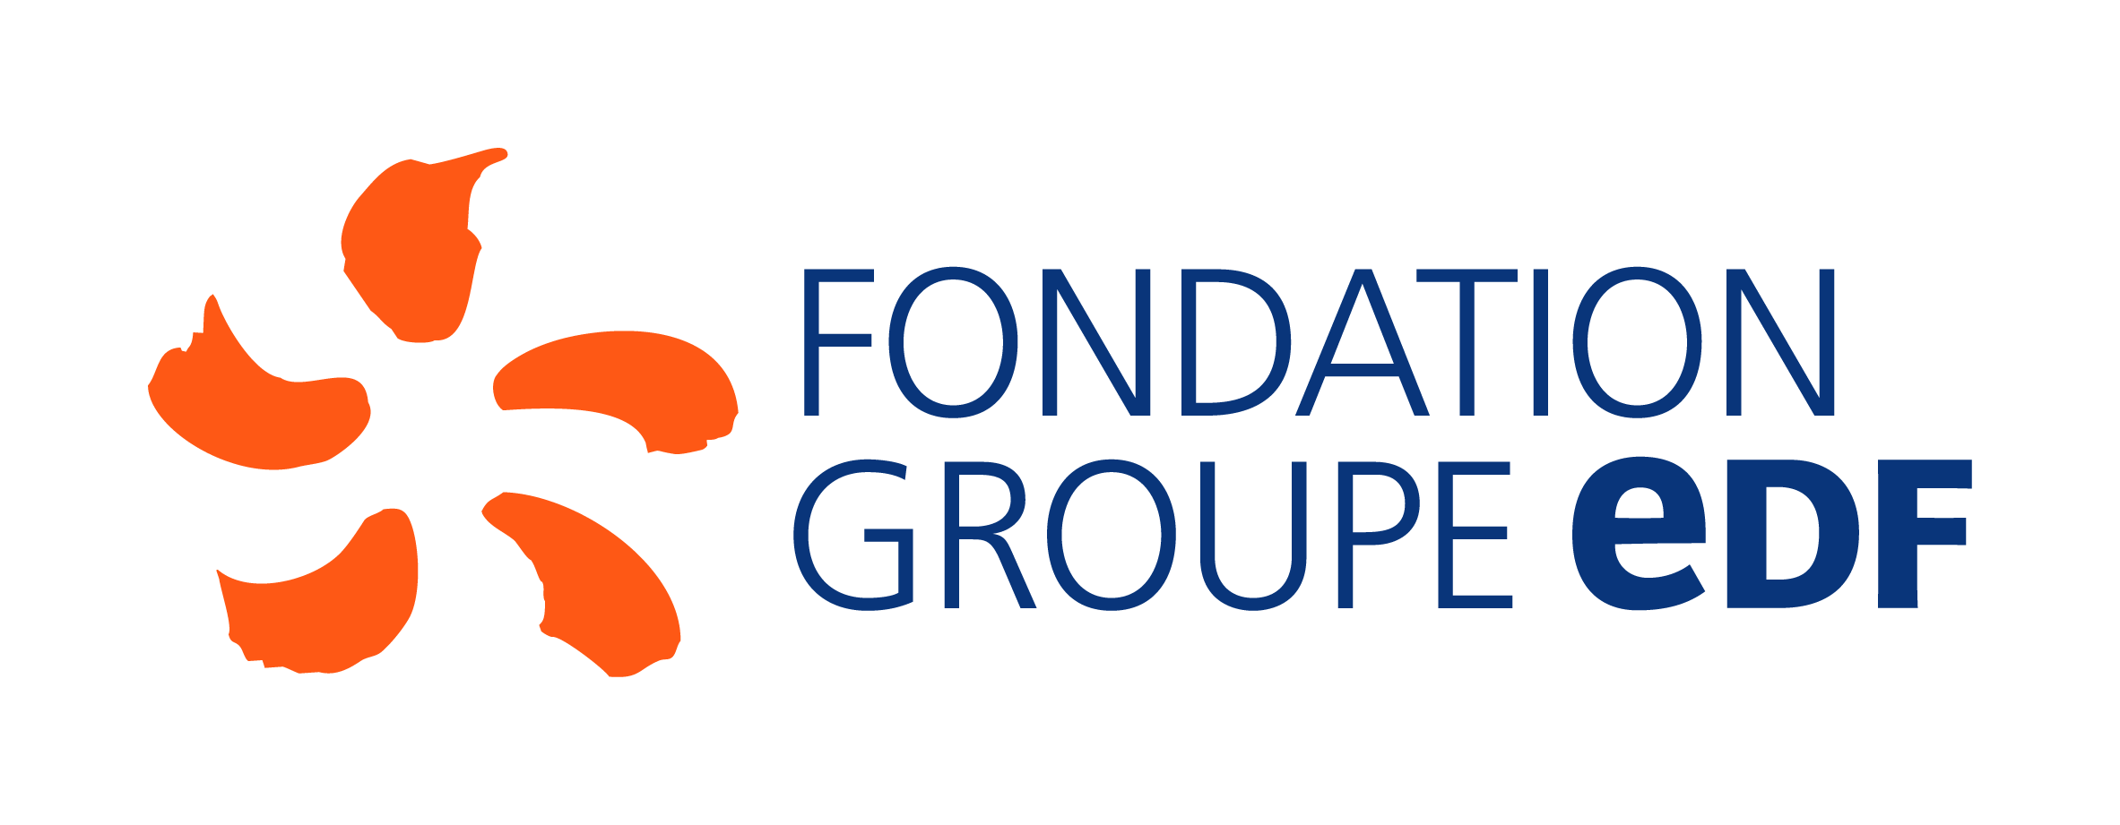

COMITÉ D'HISTOIRE DE L'ÉLECTRICITÉ ET DE L'ÉNERGIE
AIDES À LA RECHERCHE 2021 / 2022

Depuis 2001, le Comité d’histoire de l’électricité a pour mission de conduire et de susciter des recherches scientifiques, d'étudier et de valoriser le patrimoine matériel et immatériel, de partager et de communiquer les savoirs sur l'histoire de l’électricité.
En 2013, le Comité a élargi son champ d'intervention pour devenir le Comité d'histoire de l'électricité et de l'énergie. Il poursuit ses actions de soutien dans le domaine de l’histoire et du patrimoine de l’électricité et de l'énergie et contribue à sa diffusion auprès de tous les publics.
Le Comité d'histoire de l'électricité et de l'énergie soutient les travaux d'étudiants en sciences humaines sur l’électricité et l'énergie à travers un programme sélectif d’aides à la recherche dont le montant est compris entre 1500 et 3000 euros.

Nous attirons l’attention des professeurs et des candidats sur les critères de sélection et de classement des dossiers qui seront les suivants : originalité du sujet, sérieux de la préparation de la recherche, qualité de la présentation du dossier.
Le dossier de candidature devra être rédigé en anglais ou en français.

Les sujets acceptés devront porter, au moins partiellement, sur l’histoire de l’électricité, ou plus généralement de l'énergie, en France, en Europe ou ailleurs dans le monde. Le versement des sommes est soumis au respect d’une convention d’études signée dès l’obtention du soutien financier. Le soutien donnera lieu à la rédaction d’un mémoire pour les masters ou d’une thèse pour les doctorants qui pourront être rédigés dans la langue du choix de l’étudiant. Néanmoins, ces travaux devront tous être accompagné d’un résumé en français ou en anglais. Les étudiants soutenus devront remplir les conditions suivantes :
- être inscrits dans une université/école appartenant à l’Espace Économique Européen
- être domiciliés dans l’Espace Économique Européen
- disposer d’un compte dans un établissement bancaire de l’Espace Économique Européen

Les dossiers doivent être envoyés par voie électronique le 23 octobre 2021 au plus tard à l'adresse suivante : comite.histoire.electricite@gmail.com

Les dossiers comprendront les documents suivants attachés à un courriel indiquant les nom, prénom, adresse, coordonnées téléphoniques et électroniques du candidat :

- le formulaire de candidature ci-joint dûment rempli ;
- une lettre par laquelle le candidat demande une aide pour un sujet défini en accord avec le directeur de recherches et s’engage à respecter la convention d’études s’il est retenu ;
- un projet de recherche dactylographié (6 à 10 p.), mentionnant la problématique générale du sujet, les sources et les méthodes qui seront utilisées, et des éléments de bibliographie ;
- un curriculum vitæ détaillé du candidat ;
- une lettre de recommandation du Professeur sous la direction duquel la recherche sera menée, présentant l’étudiant et approuvant son projet ;
- une photocopie de la carte d’étudiant ou une attestation de recherche fournie par l’université ou le centre de recherche du candidat.
COMMITTEE FOR THE HISTORY OF ELECTRICITY AND ENERGY
GRANTS FOR 2021 / 2022

Since its foundation in 2001, the Committee has two objectives : to conduct or foster scientific research, and to share and impart knowledge on the history and heritage of electricity and energy. In these perspectives, it offers grants varying from 1,500 to 3,000 euros to graduate students.
Language and subject conditions:
Applications can be written in French or English. The thesis or dissertation may be written in the language chosen by the student. However, a summary in French or English will be submitted to the Committee for the History of Electricity and Energy for theses or dissertations written in any other language, after their completion.
The project must deal, at least partly, with the history of electricity or energy in France, Europe or elsewhere in the world.
Administrative conditions:
Candidates need to fulfill the following conditions:
- academic affiliation (university/school) in European Economic Area
- residence in European Economic Area
- bank account in European Economic Area
Selection:
Selection will be operated by the members of the Committee. It will be based on the following criteria: originality of the subject, preparation and quality of presentation of the project.
The application will include:
- the application form (https://bit.ly/2ltgDsu - follow the link "Télécharger le dossier de candidature");
- a letter in which the candidate requests a grant, gives the precise subject of his/her research, as defined with his/her supervisor, and binds him/herself to respect an agreement if he/she is selected (as payment of the grant will be conditional upon signature of an agreement) ;
- a presentation of the research project mentioning the sources, the methodology, the questions to be raised, and a short bibliography (6-10 p.);
- a detailed curriculum vitae;
- a letter of recommendation from the research supervisor, appreciating the candidate and approving the project;
- a photocopy of the student card or an attestation of research delivered by the university or research centre with which the candidate is affiliated.
The application must be sent attached to an email stating the name, the surname, the postal address, the phone number and the email address of the candidate, by October 23, 2021.
E-mail: comite.histoire.electricite@gmail.com

Formulaire de candidature / Application Form
« Bourse pour l’histoire de l’énergie »
2021-2022

NOM / NAME :

Prénom / Surname :

Adresse / Address :

Email :

Diplôme préparé / Degree :

Établissement / Affiliation :

Directeur de recherche / Supervisor :

Sujet de recherche / Title of the research project :

Postulez-vous à une autre bourse ? / Are you applying to another grant ?
Oui / Yes
Non / No
Si oui, laquelle ? If yes, which one

Disposez-vous d’une source régulière de revenu ? / Do you benefit from a regular source of income ?
Oui / Yes
Non / No

Pièces jointes au dossier / To be attached to the application :
Lettre par laquelle le candidat demande une aide pour un sujet défini en accord avec le directeur de recherches et s’engage à respecter la convention d’études s’il est retenu / letter of motivation (you will state your research topic, defined in accordance with your supervisor + agreement to follow the terms of the convention in case you receive the grant;
Projet de recherche dactylographié (6 à 10 p.), mentionnant la problématique générale du sujet, les sources et les méthodes qui seront utilisées, et des éléments de bibliographie / presentation of the research project (6 to 10 pages : reearch questions, methodology, sources, littérature)
Curriculum vitæ détaillé du candidat / CV
Lettre de recommandation du Professeur sous la direction duquel la recherche sera menée, présentant l’étudiant et approuvant son projet ; cover letter from your supervisor
Photocopie de la carte d’étudiant ou une attestation de recherche fournie par l’université ou le centre de recherche du candidat / Copy of any document certifying your academic affiliation

